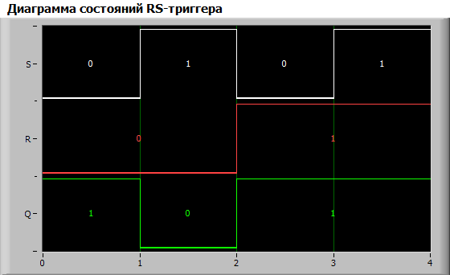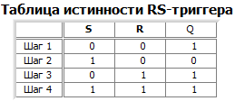

|  |  |  |  |
| --- | --- | --- | --- |
| Выход Q n | Вход R | Вход S | Выход Q n+1 |
| 0 | x | 0 |  |
| 0 | 0 | 1 |  |
| 1 | 1 | 0 |  |
| 1 | 0 | x |  |

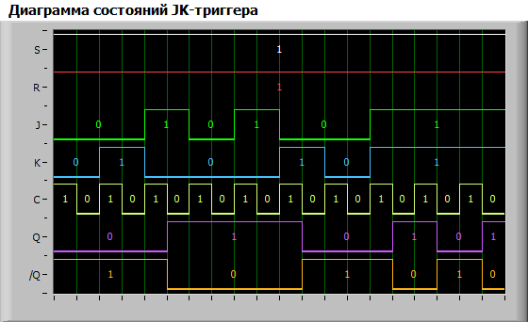

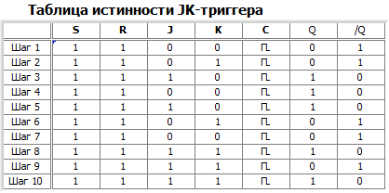

|  |  |  |  |
| --- | --- | --- | --- |
| Выход Q n | Вход R | Вход S | Выход Q n+1 |
| 0 | x | 0 |  |
| 0 | 0 | 1 |  |
| 1 | 1 | 0 |  |
| 1 | 0 | x |  |

|  |  |  |
| --- | --- | --- |
| Режим работы | Вход J | Вход K |
| Хранение информации |  |  |
| Установка «1» |  |  |
| Установка «0» |  |  |
| Переключение |  |  |

4.2.3

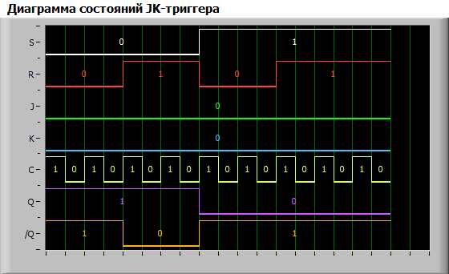

Определить активный уровень сигналов

4.2.4

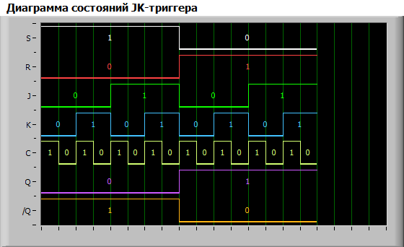

Какой из J k c влияет на работу (р с асинхронный, ж к синхронный)

4.2.5

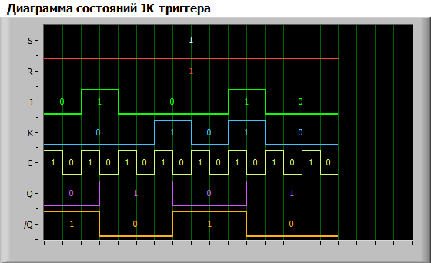

Сравнить с таблицей 8.4

Меняется по спаду